Dzień dobry,
dziś zpraszam Cię w magiczny świat marzeń…

Jakie są Twoje marzenia?
(zapisz na kartce kilka z nich)

- Otwórz podręcznik na stronie 52 i dowiedz się dokąd wybiera się osoba mówiąca w wierszu i kogo jest gotowa ze sobą zabrać.
- Jak myślisz, czyje marzenia chciała spełnić osoba mówiąca w wierszu?
- Otwórz ćwiczenia na stronie 54 i wykonaj ćwiczenie 1

MISTRZ ORTOGRAFII

Przypomnienie zasad pisowni w rz

v

Więcej na temat ortografii znajdziesz tutaj:
https://www.youtube.com/watch?v=dBJ1a06TUEM

Przypomnienie zasad pisowni z Ó

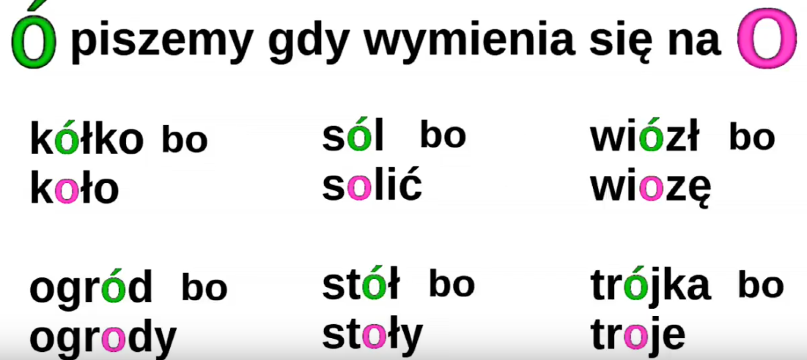

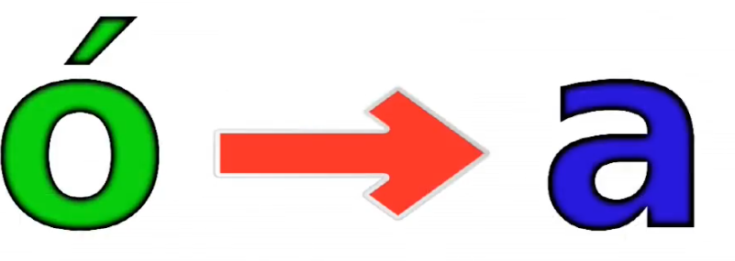

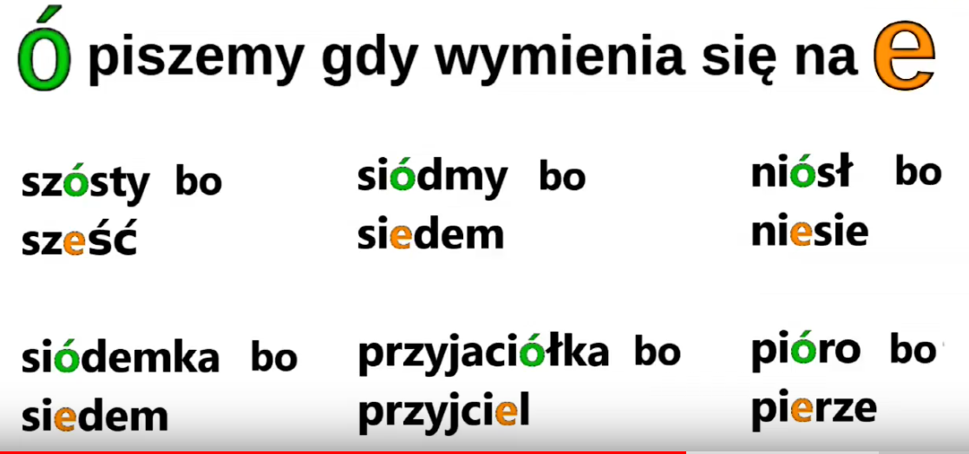

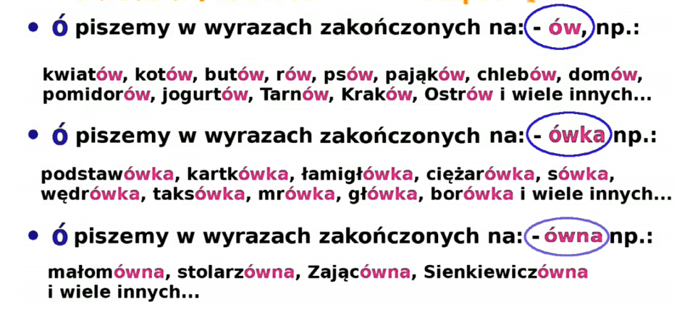

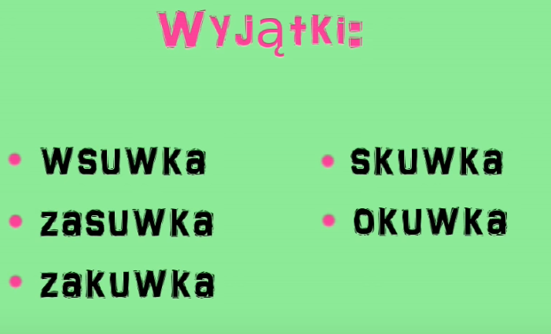

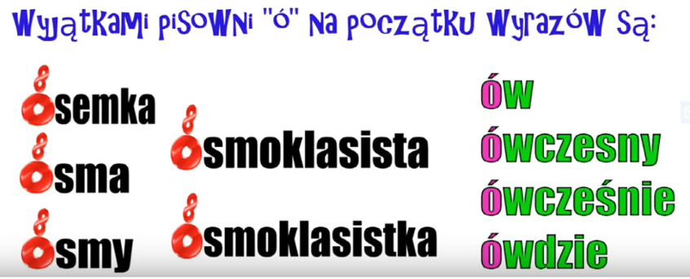

- Otwórz ćwiczenia na stronie 55 i wykonaj zadanie 2, 3, 4.

- Dla chętnych: Wykonaj ćwiczenie 3, str. 7 – potyczki ortograficzne oraz 7, str. 26

MATEMATYKA

- Sprawdzam siebie – ćwiczenia strona 78,79
- Dla chętnych: podręcznik strona 62, zadanie 2 i 4

Wychowanie fizyczne

Na dobry początek tygodnia zapraszam was na zumbę :0

Dobrego dnia!
BD

